Název SŠ: | VOŠ, SPŠ automobilní a technická
Autor: | Ing. Dana Tvrzická
Název: | Ložiska kluzná a valivá
Tematická oblast: | Ložiska
Ročník: | 1. ročník
Číslo projektu: | CZ.1.07/1.5.00/34.0504
Datum vzniku: | Září 2013
Anotace: | Materiál slouží k poznávání zboží – části motorových vozidel, upevnění a opakování probírané látky
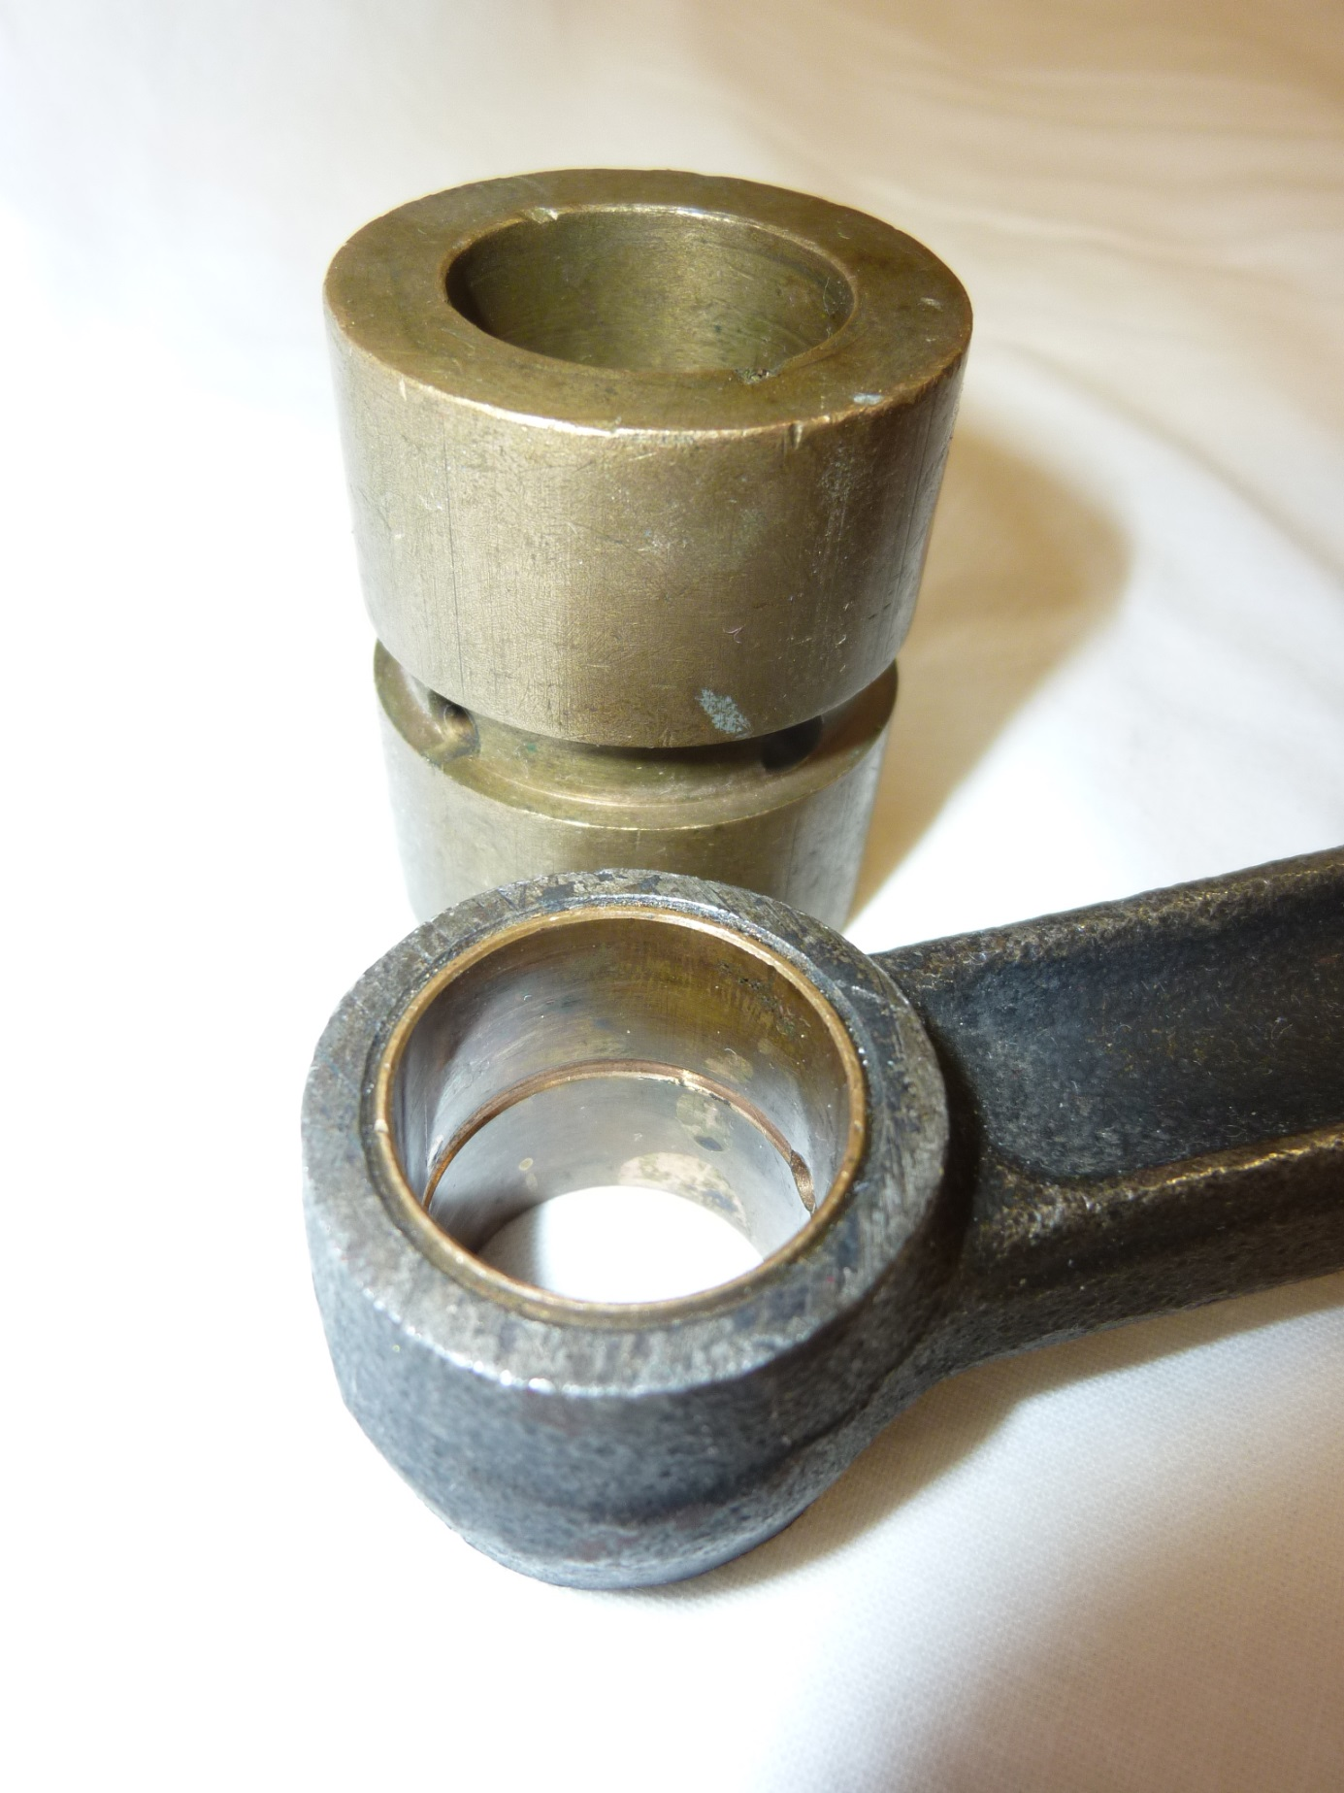
A
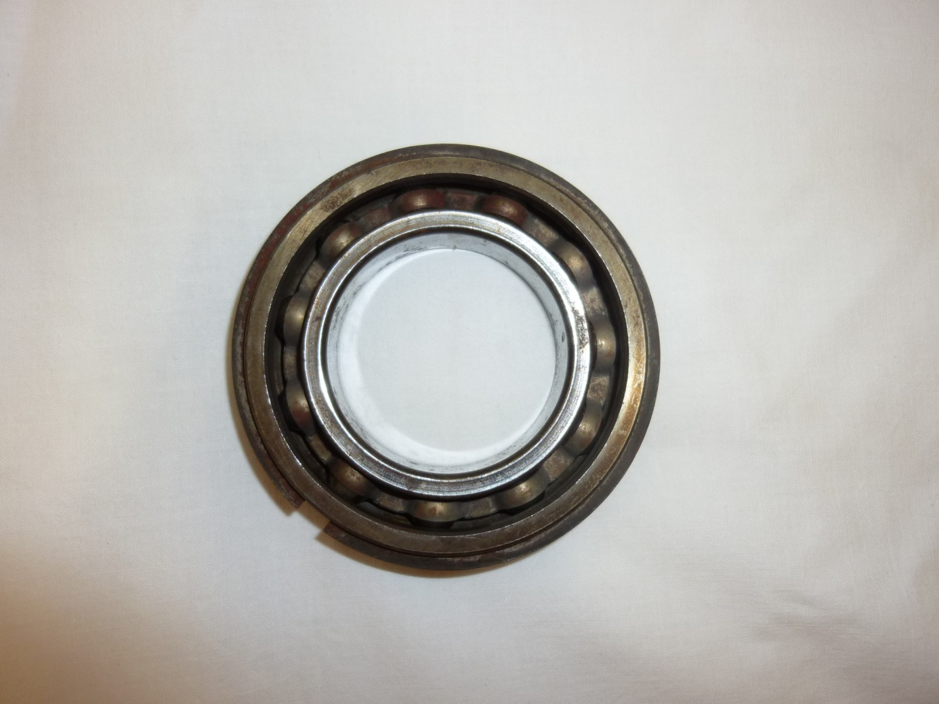
B
3
2
1

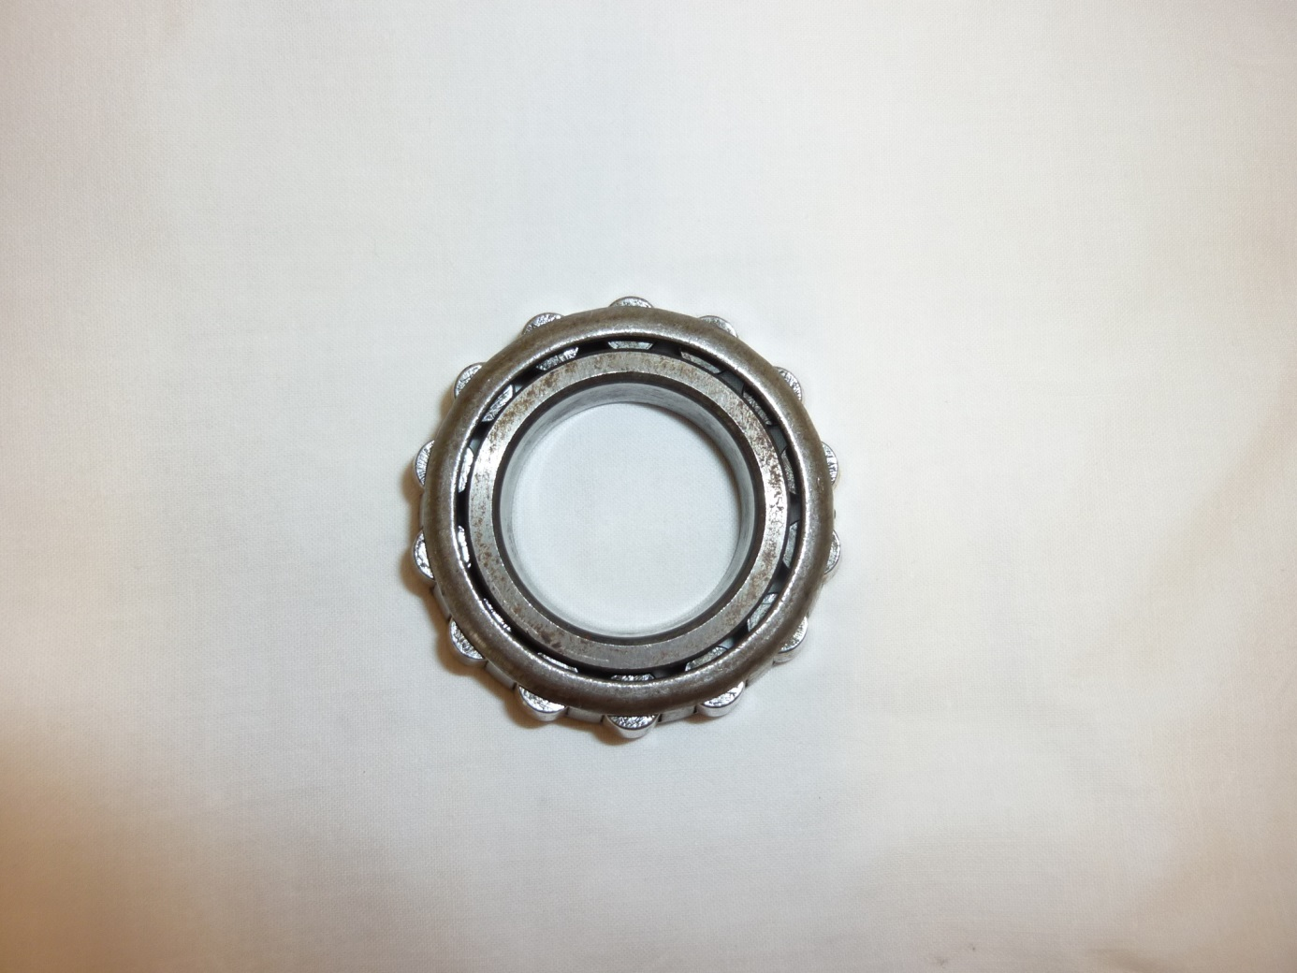
C
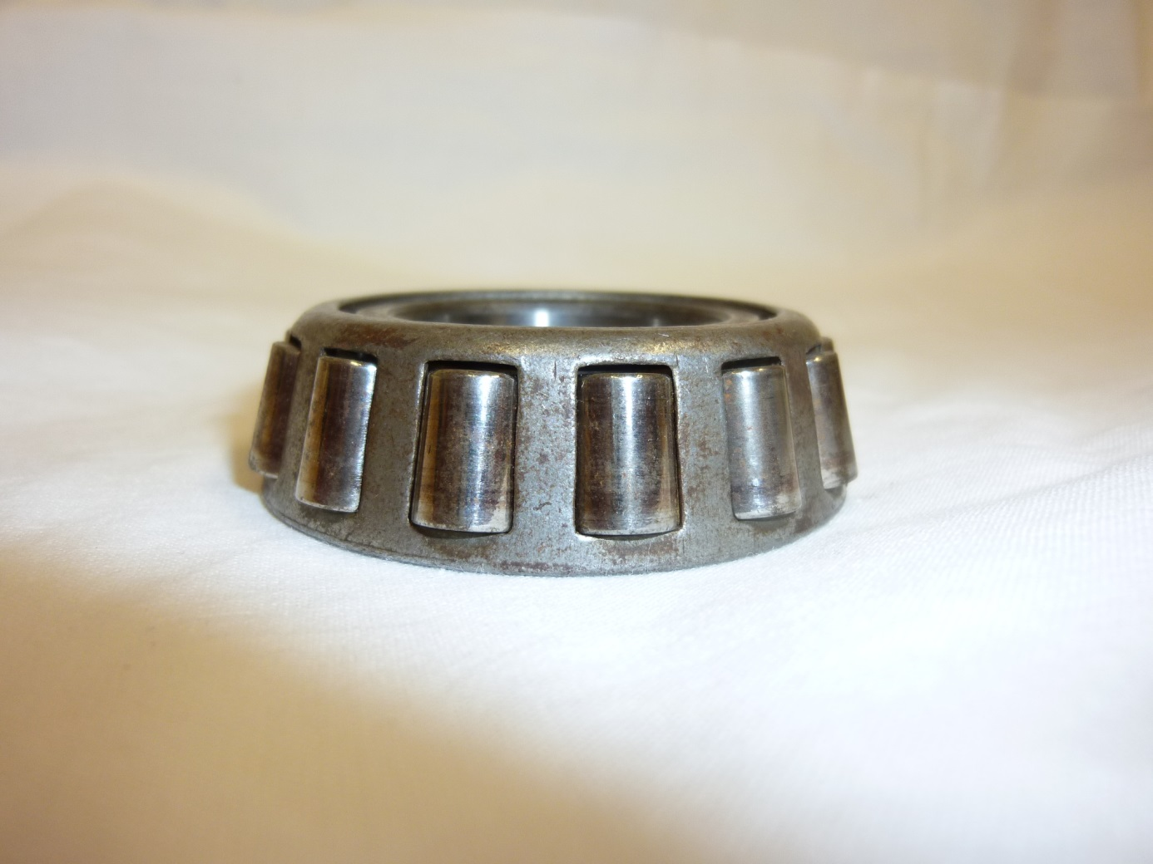
D
Otázky pro opakování
- jaké ložisko je na obrázku A
- jaké jsou druhy tření, vysvětli jak vznikají
- vysvětli účel ložisek
- jaká ložiska jsou na obrázku B - D
- jak se nazývají části 1 – 3 na obrázku B
- urči vhodný spoj pro spojení kluzného ložiska s hřídelí

Autorem materiálu a všech jeho částí, pokud není uvedeno jinak, je Dana Tvrzická

